30.03.2021 Wtorek Wielkanoc tuż, tuż…
Cele: wdrażanie do uważnego słuchania tekstów literackich, wypowiadani się na temat jego treści.

„Powitanka” – witamy machając ręką przy każdym zdaniu.
Witam dzieci, które mają długie włosy.
Witam dzieci, które mają coś czerwonego.
Witam dzieci, które lubią jabłka.
Witam dzieci , które są dzisiaj wesołe.
Witam dzieci, które lubią się bawić.

„Bajeczka wielkanocna”- R. czyta opowiadanie A. Galicy dziecku, prosi o uważne słuchanie.
Bajeczka wielkanocna
(Agnieszka Galica)

Wiosenne słońce tak długo łaskotało promykami gałązki wierzby, aż zaspane
wierzbowe Kotki zaczęły wychylać się z pączków.
– Jeszcze chwilę – mruczały wierzbowe Kotki. – Daj nam jeszcze pospać,
dlaczego już musimy wstawać?
A słońce suszyło im futerka, czesało grzywki i mówiło:
– Tak to już jest, że musicie być pierwsze, bo za parę dni Wielkanoc, a ja mam
jeszcze tyle roboty.
Gdy na gałązkach siedziało już całe stadko puszystych Kotek, Słońce powędrowało
dalej. Postukało złotym palcem w skorupkę jajka – puk, puk! I
przygrzewało mocno.
– Stuk, stuk! – zastukało coś w środku jajka i po chwili z pękniętej skorupki
wygramolił się malutki Kurczaczek.
Słońce wysuszyło mu piórka, na głowie uczesało mały czubek i przewiązało
czerwoną kokardką.
– Najwyższy czas – powiedziało – to dopiero byłby wstyd, gdyby Kurczątko
nie zdążyło na Wielkanoc.
Teraz słońce zaczęło się rozglądać dookoła po łące, przeczesało promykami
świeżą trawę, aż w bruździe pod lasem znalazło śpiącego Zajączka. Złapało
go za uszy i wyciągnęło na łąkę.
– Co się stało? – zajączek przecierał łapką oczy.
– Już czas, Wielkanoc za pasem – odpowiedziało Słońce – a co to by były za
święta bez wielkanocnego Zajączka? Popilnuj Kurczaczka, jest jeszcze bardzo
malutki, a ja pójdę obudzić jeszcze kogoś.
– Kogo? Kogo? – dopytywał się Zajączek, kicając po łące.
– Kogo? Kogo? – popiskiwało Kurczątko, starając się nie zagubić w trawie.
– Kogo? Kogo? – szumiały rozbudzone wierzbowe Kotki.
I wtedy Słońce przyprowadziło do nich małego Baranka ze złotym dzwonkiem
na szyi.
– To już święta, święta – szumiały wierzbowe kotki (…)

(Źródło: „Wiersze i opowiadania nie tylko do czytania
– antologia literatury dziecięcej”, red. Wiesława Żaba-Żabińska,
Wyd. MAC Edukacja, Kielce 2006, s. 109)

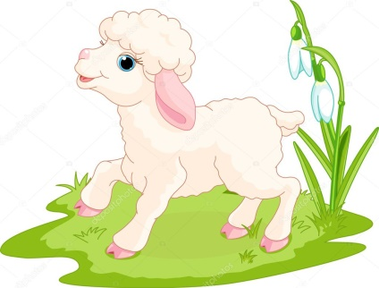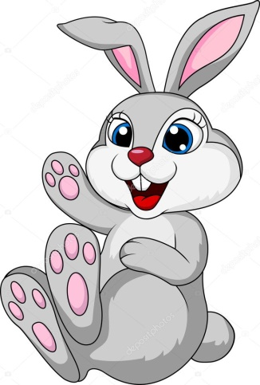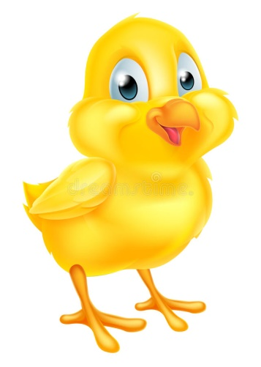

A teraz kochani odpowiedzcie rodzicom na pytania:
„Co robiło słonko”
„ Kogo obudziło na początku”
„ Skąd wyskoczył kurczaczek”
„Gdzie słonko znalazło zajączka”
„Kto miał na szyi złoty dzwonek”

„Piosenka wielkanocna dla dzieci” – źródło : internet, link do piosenki podany pod jej tekstem.

Piosenka wielkanocna dla dzieci
Idą święta, wielkanocne idą święta.
O tych świętach każdy zając pamięta.
Do koszyczka zapakuje słodycze
i na święta ci przyniesie moc życzeń.
Idą święta, wielkanocne idą święta.
O tych świętach i kurczątko pamięta.
W żółte piórka się ubierze, wesołe
wśród pisanek będzie biegać po stole.
Idą święta, wielkanocne idą święta.
O tych świętach nasz baranek pamięta.
Ma na szyi mały dzwonek dźwięczący,
będzie dzwonił, będzie skakał po łące.
Idą święta, wielkanocne idą święta.
O tych świętach każde dziecko pamięta.
Pomaluje jajka w kwiatki i w gwiazdki,
zrobi na pisankach śliczne obrazki.
https://youtu.be/YPQA6HvRwHQ

Rodzicom i dzieciom życzymy miłego dnia i dobrej zabawy przy piosence
Pani Asia i Pani Magda

